ข้อมูล ณ เดือน 30 มกราคม 2567
รายงานการปฏิบัติราชการประจำเดือน
รายงานการปฏิบัติราชการประจำ เดือน มกราคม พ.ศ. 2567
ประจำปีงบประมาณ พ.ศ. 2567
สถานีตำรวจภูธรเมืองเพชรบุรี
งานสืบสวน
สภ.เมืองเพชรบุรี
เรียน ผู้บังคับบัญชา เพื่อโปรดทราบ
ภายใต้อำนวยการของ พ.ต.อ.วันชัย ขาวรัมย์ ผกก.สภ.เมืองเพชรบุรี ,พ.ต.ท.พิเชษฐ์ ชัยมาลา รอง ผกก.สส.ฯ
วันที่ 4 มกราคม 2567 เวลาประมาณ 20.15 น.ได้สั่งการให้ พ.ต.ท.ธเนตร หนูกลัด สว.สส.สภ.เมืองเพชรบุรี พร้อมเจ้าหน้าที่ตำรวจชุดสืบสวน เจ้าหน้าที่ฝ่ายปกครอง/ผู้เสียหาย นาย พุฒ ทองใบ ตำแหน่ง กำนัน ต.หนองพลับ อ.เมือง จ.เพชรบุรี
ได้ร่วมกันจับกุม
1.นายศรราม ลาภเลิศลอย อายุ 23 ปี อยู่บ้านเลขที่ 42 ม.5 ต.หนองพลับ อ.เมือง จ.เพชรบุรี เลขประจำตัวประชาชน 1760600042253 โทร 088-9724436
2.นายกิตติวุฑ อ่วมทอง อายุ 27 ปี อยู่บ้านเลขที่ 35 ม.8 ต.ไร่มะขาม อ.บ้านลาด จ.เพชรบุรี เลขประจำตัวประชาชน 1769900444355 โทร 083-2788090
พร้อมด้วยของกลาง คือ
1.วัวเพศเมียสีขาวจำนวน 1 ตัว
2.รถยนต์กระบะ (เสริมรั้วเหล็กท้ายกระบะ) ยี่ห้อ โตโยต้า รีโว่ สีขาว ทะเบียน บย-๖๖๒๕ เพชรบุรี จำนวน 1 คัน
ตำแหน่งที่พบของกลาง ของกลางลำดับที่ 1 อยู่บนรถของกลางลำดับที่ 2
ตรวจค้นพบโดย นายพุฒ ฯ,ร.ต.ท.จรันตร์ ฯ โดยมี ร.ต.ท.แทนคุณ ฯ ควบคุมอย่างใกล้ชิด
สถานที่จับกุม หน้าบ้านเลขที่ 42 ม.5 ต.หนองพลับ อ.เมือง จ.เพชรบุรี
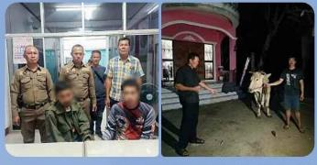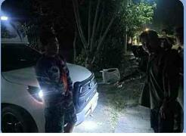

เรียนผู้บังคับบัญชา เพื่อโปรดทราบ
วันที่ 8 มกราคม 2567 เวลาประมาณ 18.48 น.
น.ส.ชนาพร ศิริธนะ อายุ 35 ปี ที่อยู่ 424 ม.1 ต.ท่ายาง อ.ท่ายาง จ.เพชรบุรี โทร 0637563882 มาแจ้งความต่อพนักงานสอบสวนว่า ด.ช.พรหมพิริยะ เพชรพุก อายุ 15 ปี บุตรของผู้แจ้ง ถูกกลุ่มวัยรุ่นประมาณ 4-5 คน ไม่ทราบชื่อ-สกุลจริง ได้เข้ามรุมทำร้ายและใช้อาวุธมีดฟันถูกที่บริเวณข้อมือได้รับบาดเจ็บ รักษาตัวที่โรงพยาบาลพระจอมเกล้า
จากการสืบสวน ชุดสืบสวนทราบตัวผู้ก่อเหตุจำนวน 2 ราย อยู่ระหว่างดำเนินการตามกฎหมายต่อไป
พนักงานสอบสวน ร.ต.ท.หญิง จิราภรณ์ พูลพิพัฒน์ รอง สว.(สอบสวน) สภ.เมืองเพชรบุรี
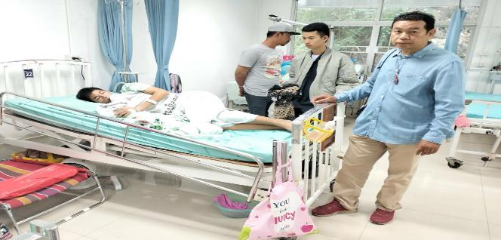

สภ.เมืองเพชรบุรี
เรียน ผู้บังคับบัญชา เพื่อโปรดทราบ
วันนี้ (10 ม.ค.67) เวลา 17.00 น.ร.ต.อ.อลงกต น้อยแสง รอง สว.สส.ฯ พร้อมเวรสืบสวน ว.4 ตรวจสอบการลักลอบเล่นการพนันบ้านโตนดน้อย ตาม ว.0 เมืองเพชร 4 ผลการตรวจสอบไม่พบการลักลอบเล่นการพนัน แต่อย่างใด

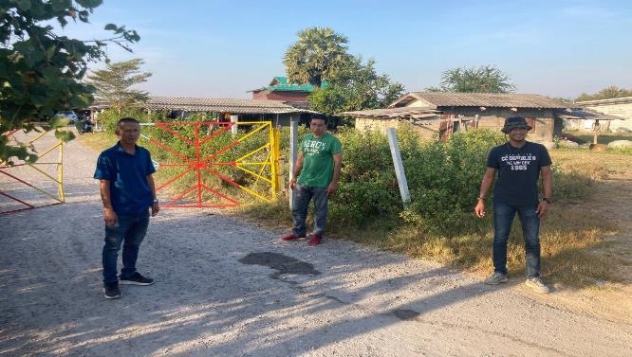

สภ.เมืองเพชรบุรี
เรียน ผู้บังคับบัญชา เพื่อโปรดทราบ
วันนี้ (11 ม.ค.67) เวลา 02.00 น.ร.ต.อ.อลงกต น้อยแสง รอง สว.สส.ฯ พร้อมเวรสืบสวน ว.4 ตรวจสอบ ร้านคาราโอเกะ บริเวณหลังเขาวังเมืองใหม่ และเส้นถนน คลองสุเอช ตาม ว.0 เมืองเพชร 4 ผลการตรวจสอบทุกร้านปิดให้บริการเรียบร้อย เหตุการณ์ปกติ

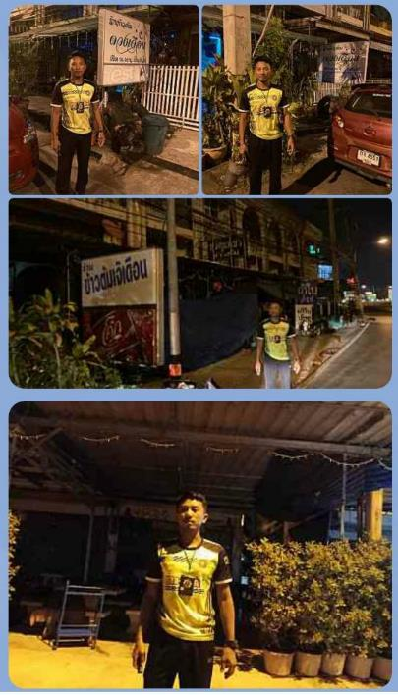

เรียน ผู้บังคับบัญชาเพื่อโปรดทราบ
สภ.เมืองเพชรบุรี ขอรายงานเหตุเพลิงไหม้บ้านเรือน ดังนี้
1. วันเวลาที่เกิดเหตุ วันที่ 11 ม.ค.2567 เวลา 01.46 น.
2. สถานที่เกิดเหตุ บ้านเลขที่ 24 ม.6 ต.บ้านกุ่ม อ.เมือง จ.เพชรบุรี
3. ผู้เสียหาย นายสุรินทร์ พูลเกิด อายุ 69 ปี โทร.083-7684664
4. ผู้ต้องหา (คู่กรณี) -
5. ทรัพย์สินที่ถูกประทุษร้ายหรือเสียหาย โรงเลี้ยงวัวเก่า 1 โรง,รถจักรยานยนต์ 1 คัน,รถยนต์ 2 คัน (ไหม้เฉพาะด้านข้างและด้านท้ายรถ)และบ้านเลขที่ 24 ม.6 ต.บ้านกุ่ม อ.เมือง จ.เพชรบุรี อยู่ติดกับโรงเลี้ยงวัว(ไหม้เฉพาะฝาบ้าน)
6. พฤติการณ์โดยย่อ
นายสุรินทร์ฯ กำลังนอนหลับอยู่ภายในบ้าน ได้ยินเสียงเพื่อนบ้านตะโกนเรียก จึงออกมาดู พบเพลิงกำลังไหม้โรงเลี้ยงวัวเก่าบริเวณหน้าบ้าน จึงรีบหนีออกมาจากบ้าน โดยไม่ได้รับบาดเจ็บแต่อย่างใด
สอบถามนายสุรินทร์ฯทราบว่าอยู่บ้านดังกล่าวเพียงคนเดียว โดยโรงเลี้ยงวัวดังกล่าวใช้เป็นที่เก็บของและจอดรถ ซึ่งนายสุรินทร์ฯไม่ติดใจสาเหตุของเพลิงไหม้ครั้งนี้
7. ชื่อหัวหน้าสถานี พ.ต.อ.วันชัย ขาวรัมย์ ผกก.สภ.เมืองเพชรบุรี โทร. 089-6875777
8.พนักสอบสวนผู้รับผิดชอบ พ.ต.ต.ปัญญาพล ศรีเมฆ สว.(สอบสวน)สภ.เมืองเพชรบุรี โทร.089-8061333
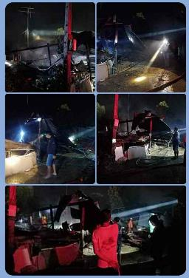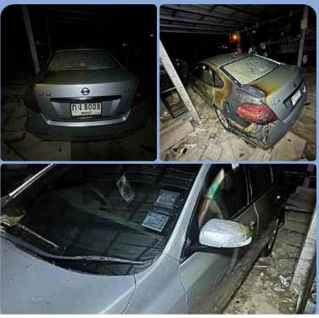

งานสืบสวน สภ.เมืองเพชรบุรี
เรียน ผู้บังคับบัญชาเพื่อโปรดทราบ
วันที่ 11 ม.ค.67 เวลาประมาณ 12.00 น.
ร.ต.อ.นภวัตน์ วงษ์วาน
รอง สว.สส.สภ.เมืองเพชรบุรี
พร้อมเวรสืบสวน ตรวจสอบเหตุ
สถานที่เกิดเหตุ ถนนในหมู่บ้านเหนือวัดปากคลอง ม.13 ต.บ้านกุ่ม อ.เมือง จ.เพชรบุรี
ผู้แจ้ง เป็นผู้ใหญ่บ้าน ม.13
นายเลิศชัย พืชพันธุ์ เลขประจำตัวประชาชน 3760100288811 อายุ 58 ปี
หมายเลขโทรศัพท์ 0867685205
ได้แจ้งว่า ได้ยินเสียงดังบริเวณถนนในหมู่บ้าน จึงออกไปดู พบกลุ่มควันอยู่บริเวณกลางถนนในหมู่บ้าน และพบเศษวัตถุลักษณะคล้ายระเบิดแบบประดิษฐ์ ลักษณะเป็นสก๊อตเทป พันรอบเศษกระดาษกระจายอยู่บนถนน
ชื่อพนักงานสอบสวน
ว่าที่ พ.ต.ต.หญิง จิราภา แจ่มแสง โทร. 0925920698
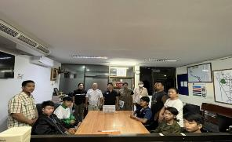
จึงเรียนมาเพื่อโปรดทราบ
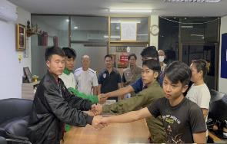
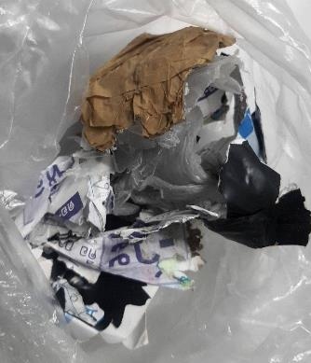

สภ.เมืองเพชรบุรี
เรียน ผู้บังคับบัญชา เพื่อโปรดทราบ
วันนี้ (12 ม.ค.67) เวลา 10.30 น.ร.ต.อ.อลงกต น้อยแสง รอง สว.สส.ฯ พร้อมเวรสืบสวน ว.4 ตรวจสอบการลักลอบเล่นการพนัน บ้านนายแสบ บ้านอยู่หลังเตาเผาศพวัดถิ่นปุรา ผลการตรวจสอบไม่พบการลักลอบเล่นการพนัน แต่อย่างใด พบเป็นเพียงการนั่งลอกใบจาก ของคนในครอบครัว

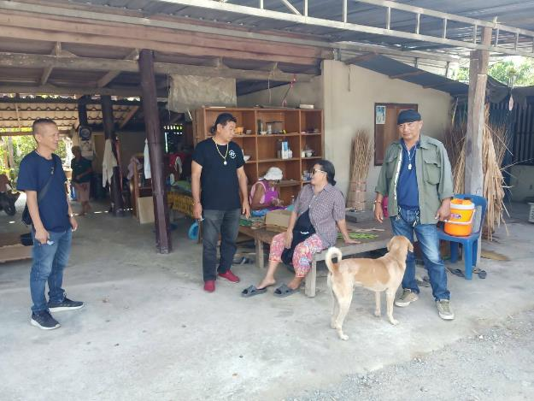

เรียน ผู้บังคับบัญชา
วันนี้ 12 มกราคม 2567 เวลา 17.00 น.ชุดสืบสวนเวร ว.4 เหตุลักทรัพย์ ร้านขายชานม หน้า สมายมีส ถนนเพชรบุรีหาดเจ้า ม.2 ต.โพไร่หวาน อ.เมือง จ.เพชรบุรี ตรวจสอบเบื้องต้น ไม่มีทรัพย์สูญหาย อยู่ระหว่างตรวจสอบ พบมีร่องรอยปีนเข้าร้าน มีกล้องวงจรปิด ตรวจสอบปรากฏภาพผู้ก่อเหตุ ทราบตัวผู้ก่อเหตุ อยู่ระหว่างดำเนินการตามขั้นตอนกฎหมาย
จึงเรียนมาเพื่อโปรดทราบ
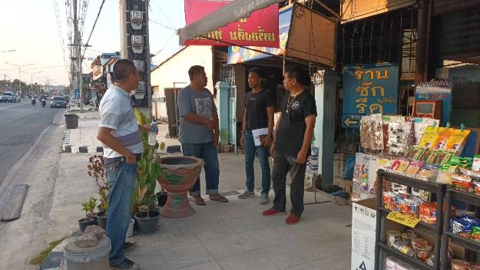

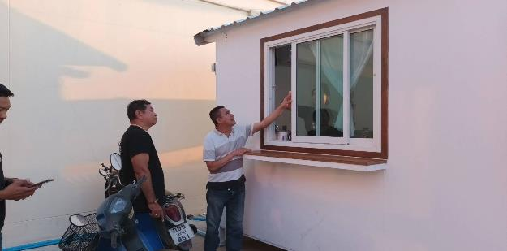

เรียน ผู้บังคับบัญชา
วันนี้ 12 มกราคม 2567 เวลา 13.00-15.30 น.ชุดสืบสวนเวร ว.4 ติดตามจับกุมบุคคลตามหมายจับ นาย ญาณเดช ขาวสะอาด ข้อหา ทำร้ายร่างกายผู้อื่นจนเป็นเหตุให้เกิดอันตรายแก่กายหรือจิตใจ เข้าตรวจสอบบ้านมารดา พื้นที่ สภ.บางตะบูนอำเภอบ้านแหลม จังหวัดเพชรบุรี ตรวจสอบ ไม่พบตัว พบนางสาว ชลธิชา เฮงฮู้ มารดา ตรวจสอบเป็นบุคคลตามหมายจับศาลจังหวัดเพชรบุรี จึงร่วมกับเจ้าหน้าที่ชุดสืบสวน สภ. บางตะบูนจับกุมดำเนินการตามกฎหมายต่อไป
จึงเรียนมาเพื่อโปรดทราบ
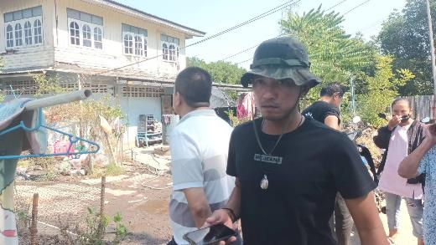

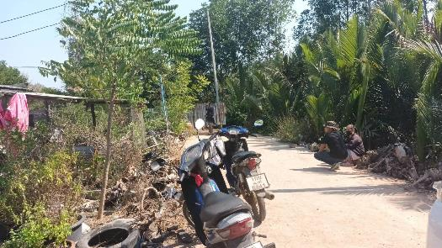

สภ.เมืองเพชรบุรี
เรียน ผู้บังคับบัญชา เพื่อโปรดทราบ
วันนี้ ( 12 ม.ค.67) เวลา 21.30 น.ร.ต.อ.อลงกต น้อยแสง รอง สว.สส.ฯ พร้อมเวรสืบสวน ว.4 ตรวจสอบจุดเสี่ยง สถานบริการ และแหล่งมั่วสุมต่างๆ ในเขตพื้นที่รับผิดชอบ เหตุุการณ์ปกติ
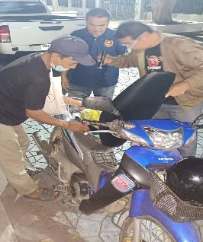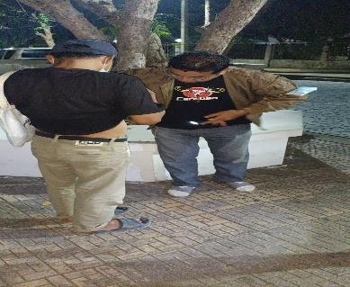

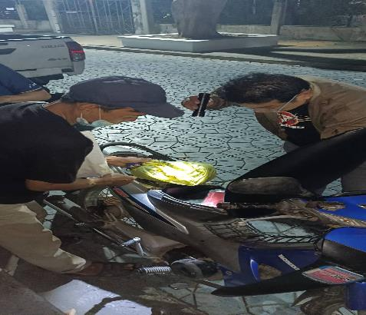

เรียน ผู้บังคับบัญชาเพื่อโปรดทราบ
วันนี้ ( 13 ม.ค.67) เวลา 06.00 น.
พ.ต.ท.พิเชษฐ์ ชัยมาลา รอง ผกก.สส.สภ.เมืองเพชรบุรี
ว.4 ประชุมชี้แจง ปล่อยแถว เจ้าหน้าที่ตำรวจสืบสวนสภ.เมืองเพชรบุรี ปิดล้อมตรวจค้น (ตามหมายค้นศาลจังหวัดเพชรบุรี)ในช่วงระดมกวาดล้างอาชญากรรม ความผิดเกี่ยวกับอาวุธปืนฯ ระหว่างวัน ที่ 13-14 ม.ค.67 และวันที่ 27-28 ม.ค.67
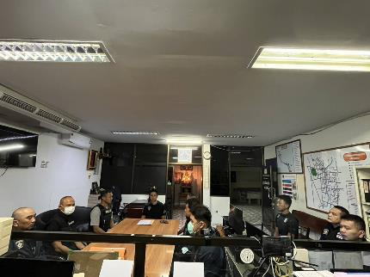

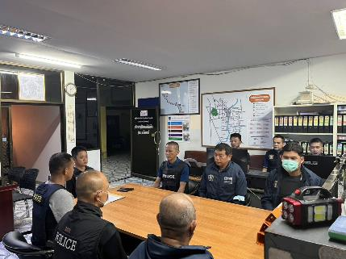

สภ.เมืองเพชรบุรี
เรียน ผู้บังคับบัญชา เพื่อโปรดทราบ ภายใต้อำนวยการของ พ.ต.อ.วันชัย ขาวรัมย์ ผกก.สภ.เมืองเพชรบุรี ,พ.ต.ท.พิเชษฐ์ ชัยมาลา วันนี้ ( 13 ม.ค.67 ) เวลาประมาณ 21.00 น. พร้อมเจ้าหน้าที่ตำรวจชุดสืบสวน ได้ร่วมกันจับกุมนายปิยชาติ โพธิ์ทอง อายุ 34 ปี อยู่บ้านเลขที่ 50/2 หมู่ 3 ต.ธงชัย อ.เมืองเพชรบุรี จ.เพชรบุรี เลขประจำตัวประชาชน 1-7699-00182-41-5 พร้อมด้วยของกลางดังต่อไปนี้ คือ.อาวุธปืนอัดลมยาว (ไทยประดิษฐ์) จำนวน 1 กระบอก โดยแจ้งข้อกล่าวหาว่า มีอาวุธปืนไทยประดิษฐ์ไว้ในความครอบครองโดยไม่ได้รับอนุญาต สถานที่จับกุม เพิงพักไม่มีเลขที่ ม.1 ต.ธงชัย อ.เมืองเพชรบุรี จ.เพชรบุรี นำตัวผู้ต้องหาส่งพนักงานสอบสวน สภ.เมืองเพชรบุรี เพื่อดำเนินการต่อไป

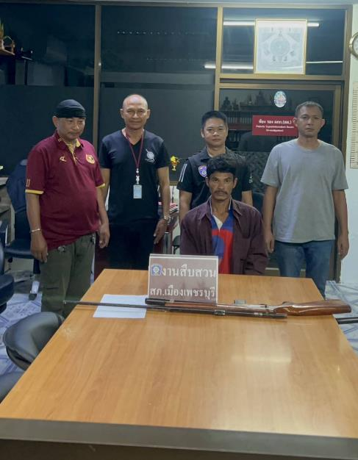

เรียน ผู้บังคับบัญชา
วันนี้ 16 มกราคม 2567 เวลา 13.42 น.ชุดสืบสวนเวร ว.4 สืบสวนขยายผลหาตัวผู้ร่วมก่อเหตุ ร่วมกันทำร้ายร่างกายผู้อื่น บ้านท่าแล้งออก พื้นที่ ตำบลท่าแล้ง อำเภอบ้านแหลม จังหวัดเพชรบุรี
จึงเรียนมาเพื่อโปรดทราบ
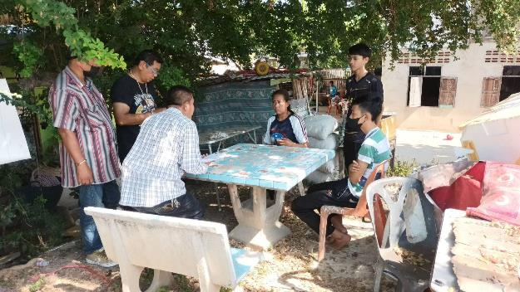

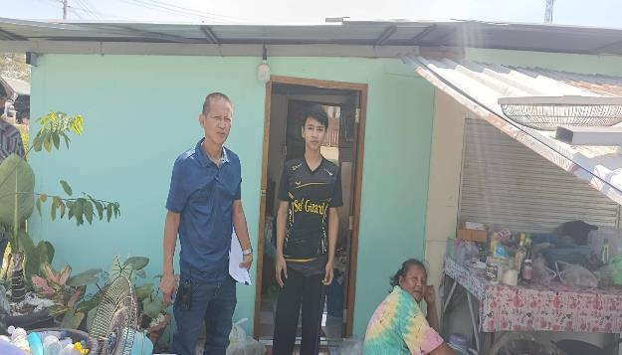

เรียน ผู้บังคับบัญชา
วันนี้ 16 มกราคม 2567 เวลา 14.45 น.เมืองเพชร 41 พร้อมชุดสืบสวนเวร ว.4 ติดตามจับกุม นาย พิสุทธิ์ พรามณ์ทอง บุคคลตามหมายจับของศาลจังหวัดเพชรบุรี คดีลักทรัพย์ พื้นที่ตำบลสำมะโรง อำเภอเมือง จังหวัดเพชรบุรี ตรวจสอบเบื้องต้นยังไม่พบตัว
จึงเรียนมาเพื่อโปรดทราบ
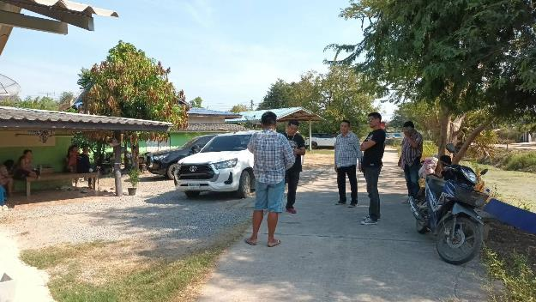

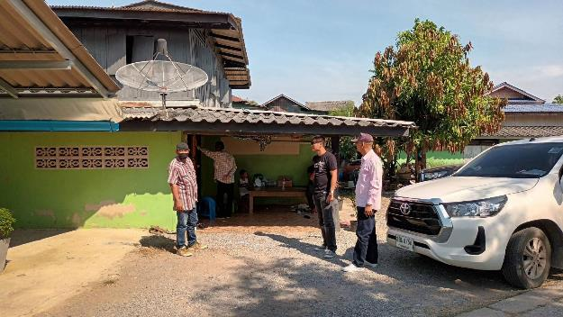

เรียน ผู้บังคับบัญชา
วันนี้ 16 มกราคม 2567 เวลา 17.30 น. ชุดสืบสวนเวร ว.4 เหตุเพลิงใหม้ บ้านเลขที่ 164 หน้าเขาวัง ตำบลคลองกระแซง อำเภอเมือง จังหวัดเพชรบุรี
ตรวจสอบเบื้องต้นควบคุมเพลิงเรียบร้อย
จึงเรียนมาเพื่อโปรดทราบ

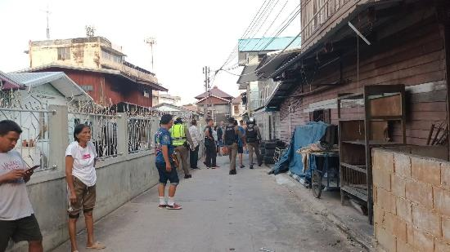

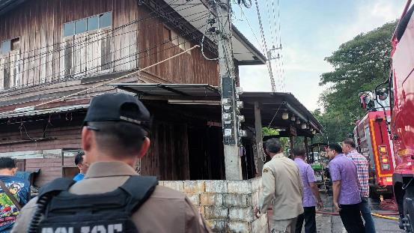
เรียน ผู้บังคับบัญชา
วันนี้ 18 มกราคม 2567 เวลา 10.00 น.ชุดสืบสวนเวร ว.4 สืบสวนขยายผลหาตัวผู้ร่วมก่อเหตุ ร่วมกันทำร้ายร่างกายผู้อื่น บ้านท่าแล้งออก พื้นที่ ตำบลท่าแล้ง อำเภอบ้านแหลม จังหวัดเพชรบุรี จำนวน 3 จุด จึงเรียนมาเพื่อโปรดทราบ
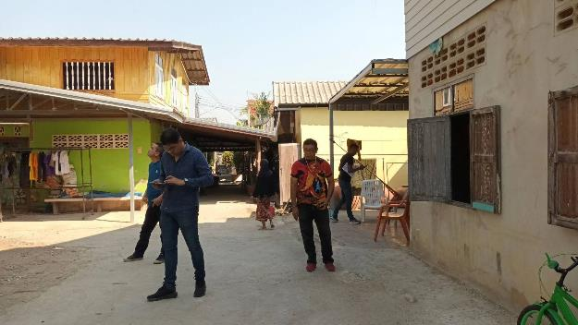

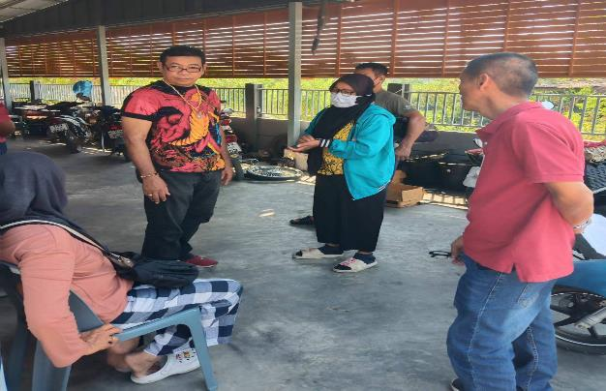

สภ.เมืองเพชรบุรี
เรียน ผู้บังคับบัญชา เพื่อโปรดทราบ
วันนี้ (18 ม.ค.67) เวลา 13.20 น.ร.ต.อ.อลงกต น้อยแสง รอง สว.สส.ฯ พร้อมเวรสืบสวน ว.4 ตรวจสอบการลักลอบเล่นการพนัน บ้านนายแสบ บ้านอยู่หลังเตาเผาศพวัดถิ่นปุรา ผลการตรวจสอบไม่พบการลักลอบเล่นการพนัน แต่อย่างใด พบเป็นเพียงการนั่งลอกใบจาก ของคนในครอบครัว
จึงเรียนมาเพื่อโปรดทราบ
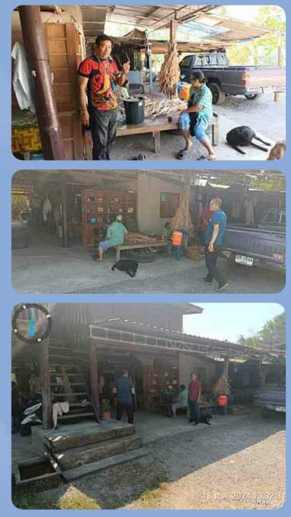

เรียน ผู้บังคับบัญชา
วันนี้ 18 มกราคม 2567 เวลา 14.30 น.ชุดสืบสวนเวร ว.4 สืบสวนขยายผลหาตัวผู้ร่วมก่อเหตุ ร่วมกันทำร้ายร่างกายผู้อื่น พื้นที่ ตำบลบางครก อำเภอบ้านแหลม จังหวัดเพชรบุรี จำนวน 1 จุด
จึงเรียนมาเพื่อโปรดทราบ

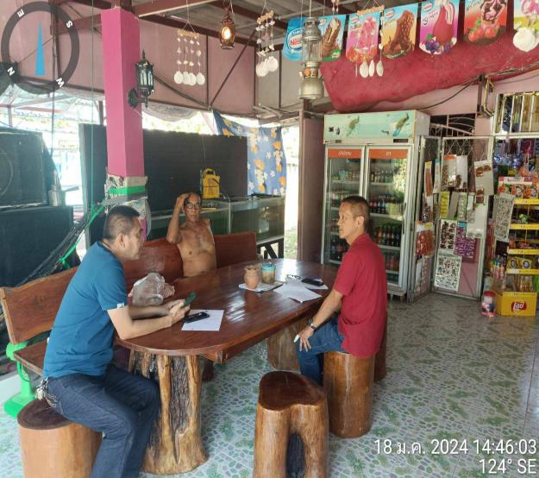

สภ. เมืองเพชรบุรี เรียนผู้บังคับบัญชา ภายใต้การอำนวยการของ พ.ต.อ.วันชัย ขาวรัมย์ ผกก.สภ.เมืองเพชรบุรี
พ.ต.ท.พิเชษฐ์ ชัยมาลา รอง ผกก.สส.ฯ ได้สั่งการให้ พ.ต.ท.ธเนตร หนูกลัด สว.สส.ฯ พร้อมชุดสืบสวน
วันนี้( 18 ม.ค. 67 )เวลาประมาณ 15.00 น.
ได้ร่วมกันจับกุมผู้ต้องหา 1 ราย 1 คนชื่อ
●ายศักดา บัวสรส อายุ 30 ปี อยู่บ้านเลขที่ 97 ม.5 ต.ท่าตะคร้อ อ.หนองหญ้าปล้อง จ.เพชรบุรี
เลขประจำตัวประชาชน 1-7699-00307-90-1
●สถานที่เกิดเหตุ
- ริมถนนโพธิ์การ้อง ต.ท่าราบ อ.เมืองเพชรบุรี จ.เพชรบุรี
●ข้อกล่าวหา
ห้บุคคลอื่นยืมเงินโดยคิดดอกเบี้ยเกินกว่าที่กฎหมายกำหนด”
นำส่งพนักงานสอบสวนเวลานี้

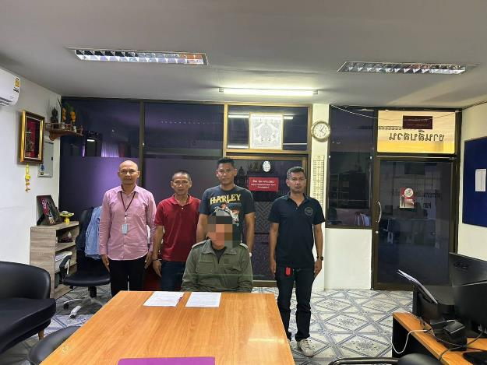

เรียน ผู้บังคับบัญชา
วันนี้ 18 มกราคม 2567 เวลา 17.00 น.ชุดสืบสวนเวร ว.4 สืบสวนขยายผลหาตัวผู้ร่วมก่อเหตุ ร่วมกันทำร้ายร่างกายผู้อื่น พื้นที่ ตำบลบางจาน อำเภอเมืองจังหวัดเพชรบุรี จำนวน 1 จุด
จึงเรียนมาเพื่อโปรดทราบ

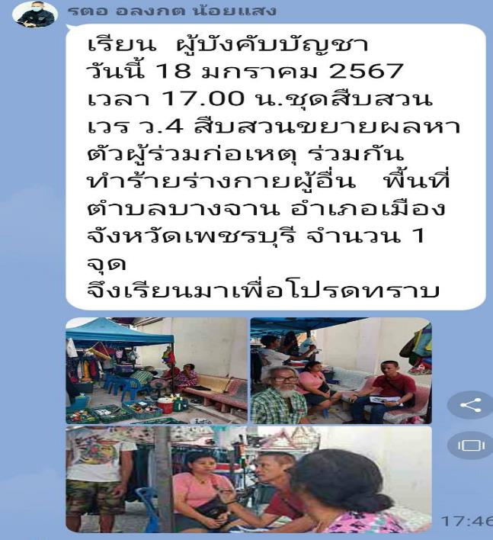
สภ.เมืองเพชรบุรี
เรียน ผู้บังคับบัญชา เพื่อโปรดทราบ
ภายใต้อำนวยการของ พ.ต.อ.วันชัย ขาวรัมย์ ผกก.สภ.เมืองเพชรบุรี ,พ.ต.ท.พิเชษฐ์ ชัยมาลา
วันนี้ ( 18 ม.ค.67 ) เวลาประมาณ 14.50 น. พ.ต.ท.ธเนตร หนูกลัด สว.สส.สภ.เมืองเพชรบุรี พร้อมเจ้าหน้าที่ตำรวจชุดสืบสวน ได้ร่วมกันจับกุม น.ส.ณัฏฐณิชา จั่นสังข์ อายุ 19 ปี อยู่บ้านเลขที่ 159 หมู่ 1 ต.ช้างแรก อ.บางสะพานน้อย จ.ประจวบคีรีขันธ์ เลขประจำตัวประชาชน 1-7705-00130-61-4 ตามหมายจับศาลจังหวัดเพชรบุรี ที่ จ.323/2566 ลงวันที่ 5 กันยายน 2566 โดยกล่าวหาว่าร่วมกันฉ้อโกงประชาชนโดยทุจริตหรือโดยหลอกลวงนำเข้าสู่ระบบคอมพิวเตอร์ซึ่งข้อมูลคอมพิวเตอร์ที่บิดเบือน หรือปลอม ไม่ว่าทั้งหมดหรือบางส่วนหรือข้อมูลคอมพิวเตอร์อันเป็นเท็จโดยประการที่น่าจะเกิดความเสียหายแก่ประชาชนหรือยินยอมให้บุคคลอื่นใช้บัญชีเงินฝากบัตรอิเล็กทรอนิกส์หรือบัญชีเงินอิเล็กทรอนิกส์ของตนโดยมิได้เจตนาใช้เพื่อตนหรือเพื่อกิจการที่ตนเกี่ยวข้องหรือยินยอมให้บุคคลอื่นใช้หรือยืมใช้หมายเลขโทรศัพท์สำหรับบริการโทรศัพท์เคลื่อนที่ของตนทั้งนี้โดยประการที่รู้หรือควรรู้ว่าจะนำไปใช้ในการกระทำความผิดเกี่ยวกับกับ อาชญากรรมทางเทคโนโลยีหรือความผิดอาญาอื่นใด
สถานที่จับกุม สภ.บางสะพานน้อย ต.บางสะพาน อ.บางสะพานน้อย จ.ประจวบคีรีขันธ์
นำตัวผู้ต้องหาส่งพนักงานสอบสวน สภ.เมืองเพชรบุรี เพื่อดำเนินการต่อไป

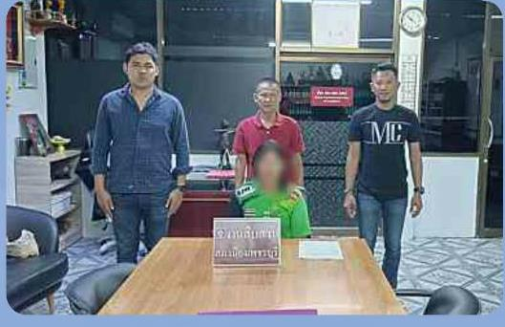

สภ.เมืองเพชรบุรี
เรียน ผู้บังคับบัญชา เพื่อโปรดทราบ
ภายใต้อำนวยการของ พ.ต.อ.วันชัย ขาวรัมย์ ผกก.สภ.เมืองเพชรบุรี ,พ.ต.ท.พิเชษฐ์ ชัยมาลา
วันนี้ ( 19ม.ค.67 ) เวลาประมาณ 18.00 น. พ.ต.ท.ธเนตร หนูกลัด สว.สส.สภ.เมืองเพชรบุรี พร้อมเจ้าหน้าที่ตำรวจชุดสืบสวน ได้ร่วมกันจับกุม นายเอกลักษณ์ ศรีสุวรรณ อายุ 39 ปี เลขบัตรประชาชน 1-7099-00059-05-2 อยู่บ้านเลขที่ 15/1 ม.12 ต.หัวสะพาน อ.เมือง จ.เพชรบุรี ซึ่งเป็นบุคคลตามหมายจับศาลจังหวัดเพชรบุรี ที่ 30/2567 ลง 19 มกราคม 2567 ซึ่งต้องหาว่ากระทำผิดฐาน บุกรุกเคหสถาน สถานที่จับกุม ถนนภายในหมู่บ้านศาลเจ้า ม.12 ต.หัวสะพาน อ.เมือง จ.เพชรบุรี นำตัวผู้ต้องหาส่งพนักงานสอบสวน สภ.เมืองเพชรบุรี เพื่อดำเนินการต่อไป

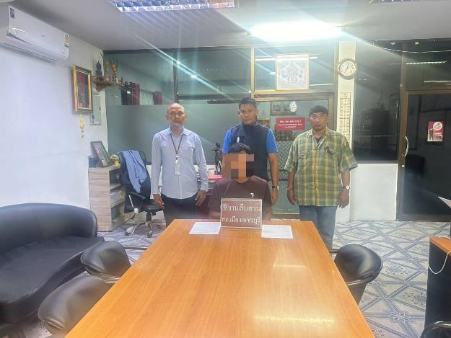

สภ.เมืองเพชรบุรี
เรียน ผู้บังคับบัญชา เพื่อโปรดทราบ
ภายใต้อำนวยการของ พ.ต.อ.วันชัย ขาวรัมย์ ผกก.สภ.เมืองเพชรบุรี ,พ.ต.ท.พิเชษฐ์ ชัยมาลา
วันนี้ ( 19 ม.ค.67 ) เวลาประมาณ 21.30น. พ.ต.ท.ธเนตร หนูกลัด สว.สส.สภ.เมืองเพชรบุรี พร้อมเจ้าหน้าที่ตำรวจชุดสืบสวน ได้ร่วมกันจับกุม นายชุติพงศ์ เพชรประเสริฐ อายุ 38 ปี เลขบัตรประชาชน 1-7699-00068-78-9 อยู่บ้านเลขที่ 75 ม.1 ต.ไร่ส้ม อ.เมือง จ.เพชรบุรี ซึ่งเป็นบุคคลตามหมายจับศาลจังหวัดเพชรบุรี ที่ 456/2566 ลง 1 ธันวาคม 2566 ซึ่งต้องหาว่ากระทำผิดฐาน ร่วมกันลักทรัพย์ฯ สถานที่จับกุม ถนน ต.ศิลาลอย อ.สามร้อยยอด จ.ประจวบฯ นำตัวผู้ต้องหาส่งพนักงานสอบสวน สภ.เมืองเพชรบุรี เพื่อดำเนินการต่อไป

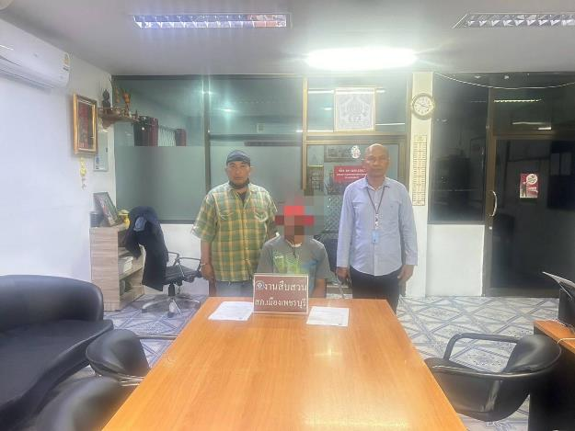

สภ.เมืองเพชรบุรี
เรียน ผู้บังคับบัญชา เพื่อโปรดทราบ
ภายใต้อำนวยการของ พ.ต.อ.วันชัย ขาวรัมย์ ผกก.สภ.เมืองเพชรบุรี ,พ.ต.ท.พิเชษฐ์ ชัยมาลา
วันนี้ ( 19 ม.ค.67 ) เวลาประมาณ 16.00 น. พ.ต.ท.ธเนตร หนูกลัด สว.สส.สภ.เมืองเพชรบุรี พร้อมเจ้าหน้าที่ตำรวจชุดสืบสวน ได้ร่วมกันจับกุม นายนัฐพล พุทธาวงษ์ อายุ 33 ปี เลขบัตรประชาชน 1-1706- 00092-90-6 อยู่บ้านเลขที่ 3/1 ม.3 ต.ทองเอน อ.อินทร์บุรี จ.สิงห์บุรี ซึ่งเป็นบุคคลตามหมายจับศาลจังหวัดเพชรบุรี ที่ 39/2566 ลง 31 มกราคม 2566 ซึ่งต้องหาว่ากระทำผิดฐาน "ฉ้อโกงทรัพย์" สถานที่จับกุม ริมถนนสาธารณะหมู่ 1 ต.หนองเอน อ.อินทร์บุรี จ.สิงห์บุรี นำตัวผู้ต้องหาส่งพนักงานสอบสวน สภ.เมืองเพชรบุรี เพื่อดำเนินการต่อไป
จึงเรียนมาเพื่อโปรดทราบ

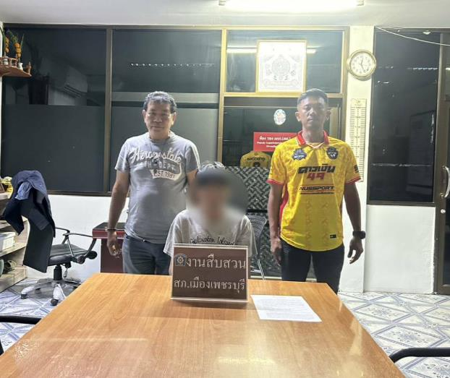

เรียน ผู้บังคับบัญชา
วันนี้ 20 มกราคม 2566 เวลาประมาณ 14.45 น ชุดสืบสวน ได้รับแจ้ง เหตุจากศูนย์วิทยุ สภเมืองเพชรบุรี ว่ามีเหตุ มีผู้เสียชีวิต สาเหตุจากการยิงตัวตาย บริเวณ ตรงข้ามห้างบิ๊กซี ตำบลต้นมะม่วง อำเภอเมือง จังหวัดเพชรบุรี เมืองเพชร 1 พร้อมชุดสืบสวน เมืองเพชร 21 เมืองเพชร 30 สายตรวจ 202 สายตรวจต้นมะม่วง ตรวจสอบที่เกิดเหตุ หน้าบ้านเลขที่ 93 หมู่ 1 ตำบลต้นมะม่วง อ.เมือง จ.เพชรบุรี
พบ ร่างนายบุญเชิด ทองแดง อายุ 63 ปีบ้านเลขที่ 93 หมู่ 1 ตำบลต้นมะม่วงอำเภอเมือง จังหวัดเพชรบุรี นอนเสียชีวิต ลักษณะคว่ำหน้าตรวจสอบพบอาวุธปืนลูกซองซึ่ง ผู้เสียชีวิตนอนทับอยู่ ตรวจสอบ บริเวณที่เกิดเหตุ พบนางปรินดา ทองแดง ภรรยาและนางสาวชฎาภรณ์ ทองแดง บุตรสาวหมายเลขโทรศัพท์ 062-402-3685 สอบถาม ทั้งสอง ขณะเกิดเหตุ ทั้งสองได้นั่งอยู่ข้างบ้าน ต่อมาได้ยินเสียงดังคล้ายอาวุธปืน 1 ครั้ง จึงวิ่งมาดูหน้าบ้านพบสามีนอนคว่ำหน้าอยู่ แจ้งว่าสามี มีปัญหา เกี่ยวกับมีความเครียด เนื่องจาก บัตร ATM ไม่สามารถกดเงินได้ซึ่งจากการตรวจสอบภายหลังพบว่าเงินสูญหายไปจากบัญชี ประมาณ หลายพันบาทและเงินผู้สูงอายุอีกจำนวน 600 บาท ชุดสืบสวนตรวจสอบ เรื่องอาวุธปืนจากการสอบถามภรรยาและบุตรเบื้องต้นอาวุธปืนมีทะเบียนถูกต้องและเป็นของผู้เสียชีวิตเบื้องต้น เป็นอาวุธปืนที่รับมรดกตกทอด มี ใบอนุญาตให้ตรวจสอบได้ เบื้องต้นภรรยาและบุตร ไม่ติดใจ สาเหตุ การเสียชีวิต จึงเรียนมาเพื่อ โปรดทราบ
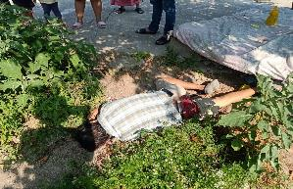

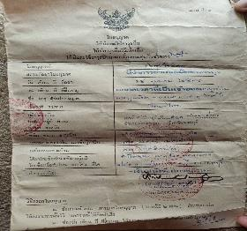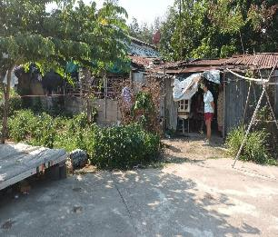

สภ.เมืองเพชรบุรี
เรียน ผู้บังคับบัญชา เพื่อโปรดทราบ
ภายใต้อำนวยการของ พ.ต.อ.วันชัย ขาวรัมย์ ผกก.สภ.เมืองเพชรบุรี ,พ.ต.ท.พิเชษฐ์ ชัยมาลา
วันนี้ ( 20 ม.ค.67 ) เวลาประมาณ 15.30 น. พ.ต.ท.ธเนตร หนูกลัด สว.สส.สภ.เมืองเพชรบุรี พร้อมเจ้าหน้าที่ตำรวจชุดสืบสวน ได้ร่วมกันจับกุม น.ส.ชลธิชา เรืองอร่าม อายุ 22 ปี เลขบัตรประชาชน 1-1199-01993-64-1 อยู่บ้านเลขที่ 9/4 ม.16 ต.บางหญ้าแพรก อ.พระประแดง จ.สมุทรปราการ ซึ่งเป็นบุคคลตามหมายจับศาลจังหวัดเพชรบุรี ที่ 220/2566 ลง 20 มิถุนายน 2566 ซึ่งต้องหาว่ากระทำผิดฐาน ร่วมกันฉ้อโกงประชาชน, โดยทุจริตหรือโดยหลอกลวง นำเข้าสู่ระบบคอมพิวเตอร์ซึ่งข้อมูลคอมพิวเตอร์ที่บิดเบือนหรือปลอมไม่ว่าทั้งหมดหรือบางส่วน หรือข้อมูลคอมพิวเตอร์อันเป็นเท็จฯ
สถานที่จับกุม หน้าบ้านเลขที่ 27/10 ม.10 ต.บางยอ อ.พระประแดง จ.สมุทรปราการ นำตัวผู้ต้องหาส่งพนักงานสอบสวน สภ.เมืองเพชรบุรี เพื่อดำเนินการต่อไป
จึงเรียนมาเพื่อโปรดทราบ
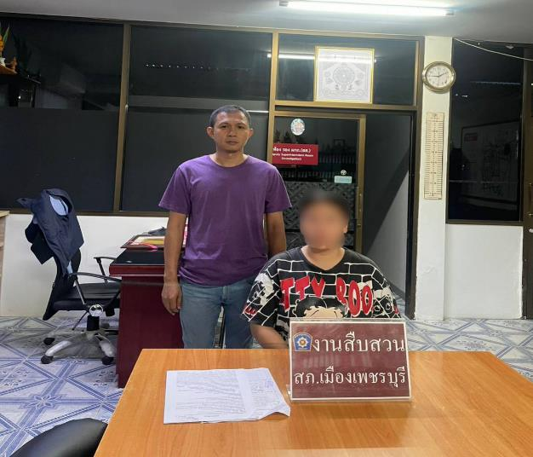

สภ.เมืองเพชรบุรี เรียนผู้บังคับบัญชาเพื่อทราบ
วันนี้ 21 ม.ค.67
เวลา 22.30น.
พ.ต.อ.วันชัย ขาวรัมย์ ผกก สภ.เมืองเพชรบุรี,
พ.ต.ท.พิเชษฐ์ ชัยมาลา รอง ผกก สส.ฯ
ได้สั่งการให้ พ.ต.ท.ธเนตร หนูกลัด สว.สส.ฯ
ทำการตรวจยึด อาวุธปืน ลูกโม่ ริวอเวอร์ ขนาด .38 ยี่ห้อ สมิธแอนด์เวลสัน หมายเลขประจำปืน 1K61924 หมายเลขทะเบียน กท 701058 จำนวน 1 กระบอก
โดยมี นายประวิช วงศ์บัวงาม อายุ 46 ปี อยู่บ้านเลขที่ 320 ม.2 ต.ธงชัย อ.เมือง จ.เพชรบุรี ซึ่งเป็นเจ้าของอาวุธปืนเป็นผู้นำมามอบให้กับเจ้าหน้าที่ตำรวจ สถานที่ตรวจยึด บ้านเลขที่ 320 ม.2 ต.ธงชัย อ.เมือง จ.เพชรบุรี สืบเนื่องจากรับแจ้เหตุงจากศูนย์วิทยุ 191 ภ.จว.เพชรบุรี เหตุใช้อาวุธปืนยิง เมื่อวันที่(21 ม.ค.67) เวลาประมาณ 01.29 น. นำส่งพนักงานสอบสวนเวลานี้

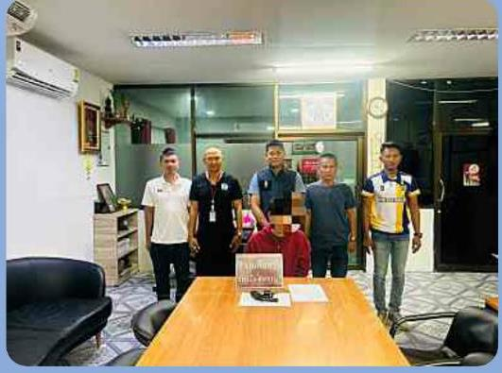

เรียน ผู้บังคับบัญชา
วันที่ 22 มกราคม 2561 เวลาประมาณ 13.00 น ชุดสืบสวน ว.4 ตรวจสอบและสืบสวนหาข่าวในพื้นที่ ที่เป็นสถานที่จำหน่าย ผลิตพลุ ดอกเพลิงดอกไม้เพลิงหรือสถานที่เก็บวัตถุดังกล่าวที่มีลักษณะอันอาจเกิดอันตราย ชุดสืบสวนทำการตรวจสอบ แหล่งดังกล่าวในพื้นที่ สภ.เมืองเพชรบุรี จำนวน 2 จุดประกอบด้วย
1. นายบุญเลิศ เกตุเขียว เลขที่ 86 หมู่ 9 ตำบลบางจานอำเภอเมืองจังหวัดเพชรบุรี
2.นายสงกรานต์ นภาพรมงคลหรือกำนันหมึก บ้านเลขที่ 15/2 หมู่ 2 ตำบลต้นมะม่วงอำเภอเมืองจังหวัดเพชรบุรี ตรวจสอบทั้ง 2 จุดมีใบอนุญาตถูกต้อง จึงเรียนมาเพื่อโปรดทราบ

